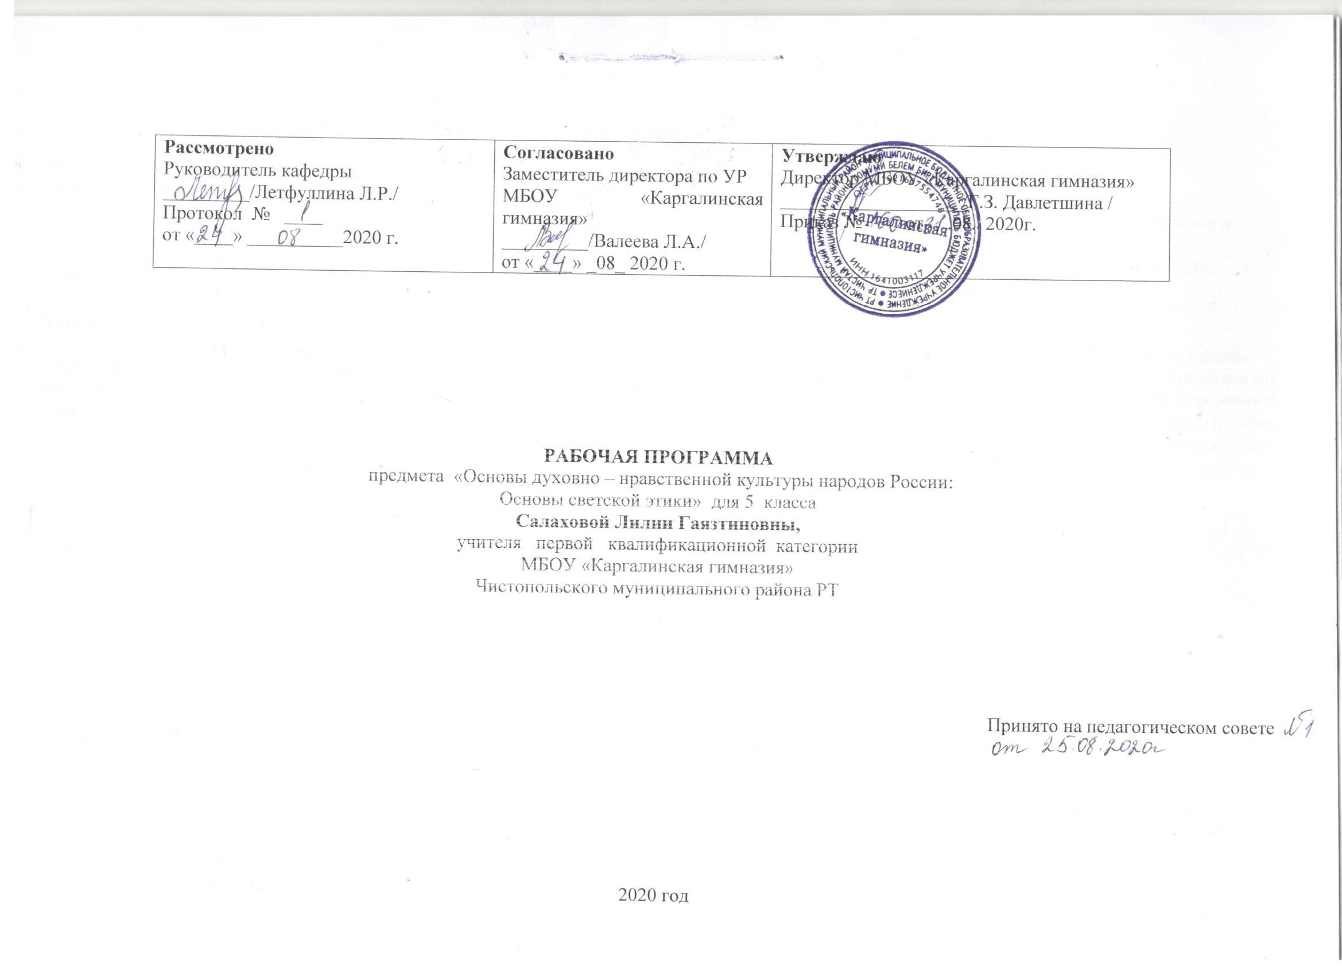

Пояснительная записка

Рабочая программа учебного предмета «Основы светской этики» для 5 класса составлена на основе:
-Федерального Государственного образовательного стандарта основного общего образования;
- Основная образовательная программа основного общего образования МБОУ «Каргалинская гимназия» на 2020-2025 гг. утвержден и введен в действие приказом №122 от 25.08.2020г. (5 - 9 классы)
- Учебный план МБОУ «Каргалинская гимназия» на 2020-2021 учебный год, утвержден и введен в действие приказом № 113 от 25.08. 2020г.
- Программа курса «Основы светской этики». 5 класс / авт.-сост. М.Т. Студеникин. – М.: ООО «Русское слово», 2012.

Характеристика учебного предмета
Рабочая программа реализуется в соответствии с учебным планом школы на 2020– 2021 учебный год и рассчитана на 35 часов, 1час в неделю.
Модуль «Основы светской этики» в рамках предметной области «Основы духовно-нравственной культуры народов России» предполагает изучение духовно-нравственной культуры и призван ознакомить учеников с основными нормами нравственности, дать первичные представления о морали. Поставлена задача нравственного развития школьников, воспитания культуры поведения с опорой на представления о положительных поступках людей. В процессе учебной деятельности предстоит дать детям новые нравственные ориентиры и упорядочить уже имеющиеся у них. Поставлены также задачи:
- формировать нормы светской морали;
- дать представления о светской этике;
- познакомить учащихся с основами культур;
- развивать представления о значении нравственных норм;
- обобщить знания о духовной культуре и морали;
- развивать способности к общению;
- формировать этическое самосознание;
- улучшать взаимоотношения детей и родителей.
Данный модуль выступает в качестве связующего звена всего учебно-воспитательного процесса, расширяя знания об этике и этикете, полученные в начальной школе. Он призван обеспечить общественно значимую мотивацию поведения детей, их поступков. Школьникам следует научиться адекватно оценивать собственное поведение и поведение других учеников.
На уроках светской этики в 5 классе учащимся предстоит выяснить, кто такой гражданин, в чем состоят его права и обязанности; раскрываются важнейшие нравственные понятия: честь и достоинство, совесть и порядочность, сострадание и милосердие, правда и ложь и многие другие.
Насущным проблемам современного российского общества посвящены темы: «Терпимость и терпение», «Мужество», «Равнодушие и жестокость». При изучении этих тем ученики убеждаются в ценности самого дорогого, что есть у человека, — жизни. Развитию и совершенствованию личности подростка, его организованности и самостоятельности помогут темы: «Самовоспитание», «Учись учиться».
Особое внимание обращается на формирование спаянного и дружного коллектива класса, умения избегать конфликтов, находить выход из спорных ситуаций. На уроках светской этики осуществляется развитие у детей терпимого отношения к другим народам, понимания особенностей их культуры, ведь культура каждого народа ценна сама по себе и к ней следует относиться уважительно. Модуль «Основы светской этики» вносит также вклад в формирование у детей коммуникативной и социальной компетентности, социокультурной идентичности, национального самосознания — чувства принадлежности к своей стране и народу.
На уроках светской этики ученики знакомятся с Конституцией Российской Федерации, определяющей нормы и правила жизни нашего общества и государства. Изучая основы светской этики, следует воспользоваться благоприятными возможностями для знакомства детей с основами этикета. Они узнают много полезного о правилах поведения за столом и общении с гостями, о поведении в музее и театре, о культуре внешнего вида и многом другом. Этикет не обременяет основной курс, а делает его более интересным и полезным для учащихся, особенно если сложится стиль взаимоотношения учителя с учениками, основанный на нормах этики и этикета. Ученикам интересно будет познакомиться с историей возникновения и развития этикета, его особенностями в разные эпохи у разных народов, узнать о происхождении тех или иных правил поведения, уяснить смысл, казалось бы, хорошо знакомых всем терминов и понятий.
Детский возраст важен для социализации ребенка, когда дети познают одобряемые и неодобряемые формы поведения. У них еще слишком мал собственный опыт, и задача школы на уроках светской этики — помочь им усвоить положительный опыт поведения других людей. Содержание курса дает детям возможность на «физиологическом уровне» легко и прочно усвоить ценные знания поведенческого характера, которые могут и должны стать стержнем их позитивного поведения в последующей жизни. У учеников формируется положительное, доброжелательное отношение к окружающим людям и обществу в целом, к духовным и культурным ценностям. У них возникает потребность выполнять в повседневной жизни социальные нормы и правила поведения. В связи с этим важен деятельностный подход в обучении, проявление активности и самостоятельности учащихся в получении новых знаний. Большое внимание обращается на деятельность ученика по анализу текста, его логической обработке при составлении плана, решению практических задач. В процессе деятельности у учеников возникают положительные эмоции, им нравится, хочется работать, появляется чувство удовольствия от умственной деятельности, формируются познавательные потребности.
В ходе изучения светской этики и этикета у учеников вырабатываются социально-коммуникативные умения: говорить и слушать, участвовать в беседе, дискутировать, аргументированно обосновывать свою точку зрения. Итогом этой работы станет завершающая тема курса «Речевой этикет».
На уроках светской этики учитель устанавливает и реализует межпредметные связи с русским языком, литературой, историей, изобразительным искусством, музыкой. Межпредметные связи присутствуют как в основных и дополнительных текстах, так в вопросах и заданиях к ним. Ученики, например, определяют части речи, находят однокоренные слова, вспоминают героев произведений детской литературы, рассматривают положительные и отрицательные стороны их поступков. В ходе диалога-беседы ученики оценивают поступки героев, выясняют свою собственную позицию.
Оценка результатов образования детей предусмотрена в форме индивидуальных и коллективных творческих работ учащихся и их обсуждения в классе.
Планируемые результаты курса:
Личностные результаты
- Воспитание российской гражданской идентичности: патриотизма, уважения к Отечеству, прошлому и настоящему многонационального народа России; знание культуры своего народа, своего края, основ культурного наследия народов России;
- усвоение гуманистических, демократических и традиционных ценностей многонационального российского общества; воспитание чувства ответственности и долга перед Родиной;
- формирование ответственного отношения к учению, готовности к саморазвитию и самообразованию на основе мотивации к обучению и познанию, а также на основе положительного отношения к труду;
- осознание значения семьи в жизни человека и общества, принятие ценности семейной жизни, уважительное и заботливое отношение к членам своей семьи;
- формирование нравственных чувств и нравственного поведения, осознанного и ответственного отношения к собственным поступкам;
- формирование целостного мировоззрения, учитывающего духовное многообразие современного мира;
- формирование коммуникативной компетентности в общении и сотрудничестве со сверстниками, взрослыми;
- формирование осознанного, уважительного и доброжелательного отношения к другому человеку, его мнению, мировоззрению, культуре, языку, вере, к истории, культуре, религии, традициям, языкам, ценностям народов России и народов мира; готовности и способности вести диалог с другими людьми достигать в нем взаимопонимания.
Предметные результаты
- Воспитание способности к духовному развитию, нравственному самосовершенствованию; воспитание веротерпимости, уважительного отношения к религиозным чувствам, взглядам людей или их отсутствию;
- знание основных норм морали, нравственных, духовных идеалов, хранимых в культурных традициях народов России, готовность на их основе к сознательному самоограничению в поступках, поведении, расточительном потребительстве;
- формирование представлений об основах светской этики;
- понимание значения нравственности в жизни человека, семьи и общества.
Метапредметные результаты
- Умение самостоятельно определять цели своего обучения, ставить и формулировать для себя новые задачи в учебе и познавательной деятельности, развивать мотивы и интересы своей познавательной деятельности;
- умение самостоятельно планировать пути достижения целей, в том числе альтернативные, осознанно выбирать наиболее эффективные способы решения учебных и познавательных задач;
- умение оценивать правильность выполнения учебной задачи, собственные возможности ее решения;
- владение основами самоконтроля, самооценки, принятия решений и осуществления осознанного выбора в учебной и познавательной деятельности;
- умение организовывать учебное сотрудничество и совместную деятельность с учителем и сверстниками; работать индивидуально и в группе: находить общее решение и разрешать конфликты на основе согласования позиций и учета интересов; формулировать, аргументировать и отстаивать свое мнение;
- умение осознанно использовать речевые средства в соответствии с задачей коммуникации для выражения своих чувств, мыслей и потребностей; планирования и регуляции своей деятельности; владение устной и письменной речью, монологической контекстной речью.

СОДЕРЖАНИЕ ПРОГРАММЫ
Введение(1 час)
Знакомство с новым учебником. Повторение пройденного в 4 классе.
Тема 1. Гражданин России (3 час)
Понятия гражданин и гражданство. Конституция — Основной закон РФ. Основные права и обязанности граждан РФ. Выполнение обязанностей — гражданский долг каждого гражданина России. Управление государством. Президент, Председатель Правительства, министр. Федеральное Собрание. Совет Федерации. Государственная Дума. Столица, герб, флаг, гимн Российской Федерации. Уважительное отношение к символам государства.
Тема 2. Порядочность (1 час)
Понятие порядочности. Связь слов порядочность и порядок. Качества порядочного человека: справедливость, внутренняя стойкость, смелость, решительность. Взаимосвязь порядочности, благородства, достоинства, великодушия. Общественная ценность порядочности.
Тема 3. Совесть (1 час)
Понятие совести. Совесть — важнейшая составная часть порядочности человека. Чувство угрызения совести. Развитие чувства совести. Умение понять и простить. Правдивость и ее цена. Взаимосвязь совести и сострадания, совести и стыда. Совесть — «внутренний голос человека». Жить по законам совести. Несовместимость совести с эгоизмом и корыстолюбием.
Кодекс взаимоотношений одноклассников.
Тема 4. Доверие и доверчивость (1 час)
Доверие — важнейшее качество личности. Понятие доверия. Признаки личного доверия. Возникновение доверительных отношений. Доверие и доверчивость. Правила установления доверительных отношений. Что значит потерять доверие. Понятие самодоверия. Как следует поступить в экстренных случаях. Телефон доверия. Психологическая помощь.
Тема 5. Милосердие и сострадание (2 часа)
Понятие милосердия. Общественная ценность милосердия. Взаимосвязь сострадания и милосердия, милосердия и жалости. Антиподы милосердия. Обязанности учащихся по отношению к другим людям. Проявление интереса к жизни другого человека, стремление ему помочь. Человеколюбие. Правила милосердия. Воспитание милосердия. Умение понять и простить.
Тема 6. Правда и ложь (2 часа)
Правда и неправда, полуправда, ложь. Правда — то, что соответствует действительности. Ложь — намеренное искажение действительности. Искренность. Честность. Взаимосвязь правдивости и душевного покоя. Святая ложь. Из истории лжи.
Тема 7. Традиции воспитания (2 часа)
Традиция. Сословия: крестьяне, казаки, купцы, дворяне. Традиции воспитания у разных сословий. Дворяне России, их традиции и правила поведения. Требования к воспитанию и домашнему обучению мальчиков и девочек. Дворянский этикет.
Тема 8. Честь и достоинство (2 часа)
Родовая и сословная честь. Представление рыцарей средневековой Европы о чести. Дворянская честь. Дуэль — способ решения вопросов чести. Цена честного слова. Чувство долга. Поступки достойные и недостойные. Достоинство. Благородство — высшее проявление человеческого достоинства. Герои Великой Отечественной войны 1941—1945 гг. и наших дней. Патриоты России. Проявление патриотизма учащихся.
Тема 9. Терпимость и терпение (2 час)
Отношение к людям иной национальности, религии, культуры, привычек и убеждений. Российское многонациональное государство. Что такое терпимость (толерантность). Уважение свободы другого человека, проявление великодушия и расположенности к другим людям. Роль мигрантов в жизни наших городов. Правила толерантного общения. Различие понятий терпение и терпимость.
Тема 10. Мужество (2 часа)
Понятие мужества. Смелость и решительность, сила духа, продуманность действий, самоконтроль, преодоление чувства страха и неуверенности. Убежденность в необходимости и полезности действий в чрезвычайных обстоятельствах. Повседневное проявление мужества. Взаимосвязь вечных ценностей — чести, достоинства, благородства, доброты, дружбы. Примеры мужества. Умение защитить своих близких и себя. Тренировка мужества. Героизм — высшее проявление мужества. Кавалеры ордена Мужества.
Тема 11. Равнодушие и жестокость (1 час)
Проявления жестокости детей и их последствия. Умение и желание контролировать свои поступки. Равнодушие и жестокость. Жизнь человека — высшая ценность. Насилие в отношении детей — нарушение прав человека. Вред сквернословия.
Тема 12. Самовоспитание (1 час)
Соблюдение норм нравственности — важнейшее общественное требование. Дисциплинированность и сознательная дисциплина. Умение контролировать свои дела и поступки. Правила учебной работы в группе. Умение осознать ошибки и больше их не повторять. Воспитание воли. Познание своих положительных и отрицательных качеств. Планирование предполагаемых действий, оценка результатов. Пути самообразования и самовоспитания. Воспитание чувства самоуважения.
Тема 13. Учись учиться (1 час)
Цель обучения в школе. Приемы работы учащихся со школьным учебником. Выработка у учеников уверенности в себе и своих делах. Приемы работы учеников на уроке. Рекомендации по развитию воли. Умение распределять внимание. Совершенствование памяти подростка. Правила и приемы запоминания. Сочетание труда умственного и физического.
Тема 14. Речевой этикет (2 часа)
Средства речи и правила их использования в разных жизненных ситуациях. Начало, основная часть и завершение беседы. Употребление личных местоимений ты и вы. Правила знакомства детей и взрослых. Обращения с просьбой к незнакомым людям в магазине, на транспорте. Формы обращения. Правила общения подростков. Что значит быть эрудированным собеседником. Значимость излагаемой информации. Правила беседы. Человека красят не столько слова, сколько дела. Этикет разговора по телефону.
Тема 15. Мои права и обязанности (1 часа)
Права и обязанности учащихся. Соблюдение правил школьного распорядка. Обязанность посещения учащимися школьных занятий, добросовестного учебного труда. Участие в самообслуживающем труде. Единство действий классного руководителя и родителей учащихся. Требования к поведению учащихся в школе. Комиссии по делам несовершеннолетних и защите их прав.
Тема 16. Итоговое повторение (1 час)

УМК:
1.Программа курса «Основы светской этики». 5 класс / авт.- сост. М.Т. Студеникин.
2. Студеникин М.Т. «Основы светской этики»: учебник для 5 класса, М.: ООО «Русское слово-учебник», 2012г.
3. Основы религиозных культур и светской этики. Книга для учителя. Справочные материалы для общеобразовательных учреждений. –М.: Просвещение, 2011.
4. Основы религиозных культур и светской этики. Книга для родителей. –М.: Просвещение, 2011
5. Основы светской этики. Электронное пособие к учебному пособию. – М.: Просвещение, 2011.

